关于mysql导入数据时候的异常总结

环境：

mysql 8.0 + mysql workbench

异常1：文件无法识别

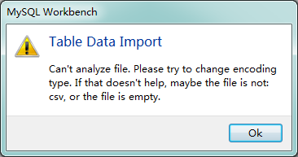

原因：csv文件已经被改动，发生了一个莫名其妙的错误

方法：csv文件不要改动

异常2：导入数据失败

[原文地址](https://blog.csdn.net/qq_21566775/article/details/85113804)

原因：我再数据库里面使用的自关联，用一个外键连接到原来的表，mysql有一个外键的检查，所以不能通过

方法：

在mysql命令行输入以下内容

 set @@global.foreign_key_checks = 0;

导入数据之后再输入

 set @@global.foreign_key_checks = 1;

异常3：导入数据后没有沈河区和和平区的数据

原因：沈河区和和平区parent字段的值为空，mysql不能识别

方法：在导入的时候在两条数据的parents栏添加上 null，双击就可以进行更改

